El Papa saluda a un país "diamante de la creación", pero "golpeado por la violencia como un puñetazo en el estómago"
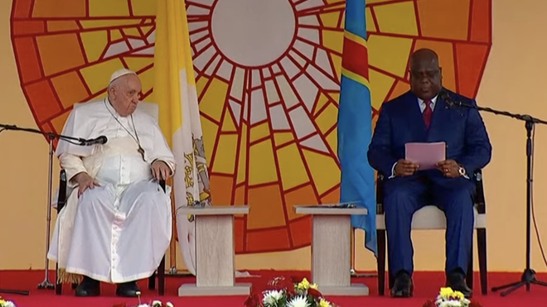
El Papa y el presidente de RDC

Francisco denuncia "este genocidio olvidado"

"Me siento feliz de estar aquí, en esta tierra tan bella, grandiosa y exuberante...un continente dentro del gran continente africano"

"La República Democrática del Congo, atormentada por la guerra, sigue sufriendo, dentro de sus fronteras, conflictos y migraciones forzosas, y continúa padeciendo terribles formas de explotación, indignas del hombre y de la creación"

"Tras el colonialismo político, se ha desatado un 'colonialismo económico' igualmente esclavizador...El veneno de la avaricia ha ensangrentado sus diamantes. Es un drama ante el cual el mundo económicamente más avanzado suele cerrar los ojos, los oídos y la boca"

"En nombre de la dignidad y del valor de los diamantes más preciosos de esta espléndida tierra, que son sus ciudadanos, quisiera invitarlos a todos a un reinicio social valiente e inclusivo"
31.01.2023 José Manuel Vidal
Recepción solemne, amenizada con una banda militar, del Papa Francisco, junto al presidente del país, en el Palacio Nacional de Kinsasa. El Papa saluda a la delegación gubernamental y el presidente, a la vaticana. Concluida la ceremonia, el Papa se sienta en su silla de ruedas y se desplaza a unas carpas habilitadas en los jardines del complejo presidencial, donde se reúne con las autoridades, la sociedad civil y el cuerpo diplomático.
El primero en hacer uso de la palabra es el presidente de la RD Congo. Tras dar las gracias al Papa, asegura que “el pueblo congoleño le acoge con felicidad y alegría, como hizo con Juan Pablo II”.
“El Congo es un gran país”, con una “población rica y armoniosa”, para construir “una tierra de paz y de hospitalidad, tierra de acogida para el África y el mundo”, dice el presidente.
Asegura que la cultura congoleña se basa en valores religiosos, especialmente la hospitalidad, “amenazada por grupos terroristas proveniente de países vecinos”, especialmente de Ruanda.
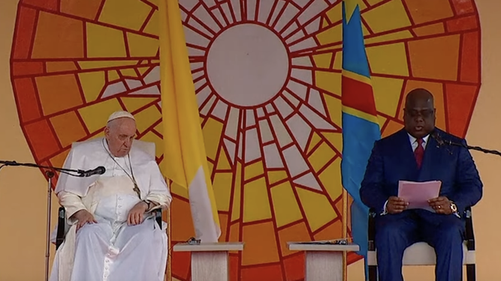
Papa y presidente
Denuncia que han asesinado más de 10 millones de personas, asi como el “silencio cómplice de la comunidad internacional”. Pero asegura que defenderá “la integridad de su territorio”.
El presidente rinde homenaje a la “Iglesia católica del Congo” especialmente por su labor educativa y sanitaria. Y se compromete a trabajar para poner fin a la corrupción.
Y, tras la larga intervención del presidente Félix Tshisekedi, es el turno del Papa para pronunciar su discurso.
Con la parábola del diamante (de brillo, de luz y de sangre), el Papa Francisco ha querido comenzar su visita a la RD del Congo en plan profeta indignado. Porque, por un lado, el país es "una tierra tan bella, grandiosa y exuberante...un continente dentro del gran continente africano". Por el otro, "La República Democrática del Congo, atormentada por la guerra, sigue sufriendo, dentro de sus fronteras, conflictos y migraciones forzosas, y continúa padeciendo terribles formas de explotación, indignas del hombre y de la creación". Y "tras el colonialismo político, se ha desatado un 'colonialismo económico' igualmente esclavizador". Es decir, "el veneno de la avaricia ha ensangrentado sus diamantes. Es un drama ante el cual el mundo económicamente más avanzado suele cerrar los ojos, los oídos y la boca".
Francisco quiere romper ese techo de cristal de silencio y lanza una serie de gritos: "No toquen la República Democrática del Congo, no toquen el África. Dejen de asfixiarla, porque África no es una mina que explotar ni una tierra que saquear". Y amante de lo concreto, como siempre es, denuncia a la comunidad internacional: "Mirando a este pueblo, se tiene la impresión de que la comunidad internacional casi se haya resignado a la violencia que lo devora. No podemos acostumbrarnos a la sangre que corre en este país desde hace décadas, causando millones de muertos sin que muchos lo sepan".
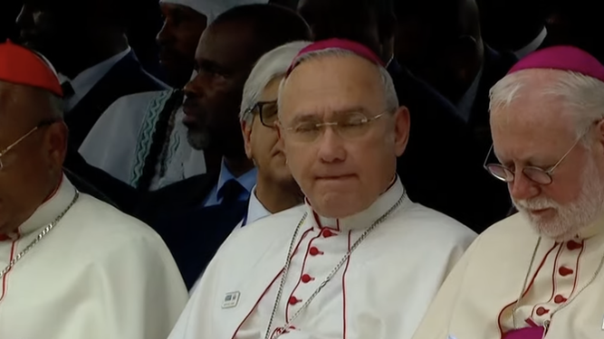
Ambango, Peña Parra y Gallagher
Palos hacia afuera y hacia adentro. El Papa critica el "tribalismo y la contraposición", que juegan contra "la química del conjunto". Y más en concreto, Francisco pide "favorecer la celebración de elecciones libres, transparentes y creíbles; ampliar aún más la participación en los procesos de paz a las mujeres, los jóvenes y los grupos marginados; buscar el bien común y la seguridad de la gente por encima de los intereses personales o de grupo; reforzar la presencia del Estado en todo el territorio".
Por último, el Papa hace un llamamiento especial a cuidar de los niños "explotados" y a cuidar la creación: "El diamante, regalo de la tierra, nos llama al cuidado de la creación, a la protección del medio ambiente". E invita a resetear el país: "En nombre de la dignidad y del valor de los diamantes más preciosos de esta espléndida tierra, que son sus ciudadanos, quisiera invitarlos a todos a un reinicio social valiente e inclusivo". Como dice el himno nacional congoleño: "A través del duro trabajo, construiremos un país más bello que antes; en paz”.
Texto íntegro del discurso del Papa
Encuentro con las autoridades, los representantes de la sociedad civil y el Cuerpo diplomático
Kinsasa, 31 de enero de 2023
Señor Presidente de la República,
ilustres Miembros del Gobierno y del Cuerpo diplomático,
distinguidas Autoridades religiosas y civiles,
insignes Representantes de la sociedad civil y del mundo de la cultura,
señoras y señores:
Los saludo cordialmente, agradeciendo al Sr. Presidente las palabras que me ha dirigido. Me siento feliz de estar aquí, en esta tierra tan bella, grandiosa y exuberante, que abarca al norte la selva ecuatorial, al centro y hacia el sur altas mesetas y sabanas boscosas, al este colinas, montañas, volcanes y lagos, y al oeste otros grandes caudales, con el río Congo que confluye en el océano. En su país, que es como un continente dentro del gran continente africano, parece como si toda la tierra respirara. Pero aunque la geografía de este pulmón verde es muy rica y variada, la historia no ha sido igualmente generosa. La República Democrática del Congo, atormentada por la guerra, sigue sufriendo, dentro de sus fronteras, conflictos y migraciones forzosas, y continúa padeciendo terribles formas de explotación, indignas del hombre y de la creación. Este inmenso país lleno de vida, este diafragma de África, golpeado por la violencia como un puñetazo en el estómago, pareciera desde hace tiempo que está sin aliento.
Y mientras ustedes, congoleños, luchan por salvaguardar su dignidad y la integridad territorial frente a los deplorables intentos de fragmentar el país, vengo a encontrarme con ustedes, en nombre de Jesús, como peregrino de reconciliación y de paz. Mucho he deseado estar aquí y por fin he venido para traerles la cercanía, el afecto y el consuelo de toda la Iglesia católica.
Quisiera hablarles a través de una imagen que simboliza bien la belleza luminosa de esta tierra: la del diamante. Queridos congoleños y congoleñas, su país realmente es un diamante de la creación; pero ustedes, todos ustedes, son infinitamente más valiosos que cualquier bien que pueda brotar de este suelo fértil. Estoy aquí para abrazarlos y recordarles que tienen un valor inestimable, que la Iglesia y el Papa confían en ustedes; que creen en vuestro futuro, en un futuro que está en vuestras manos y en el que merecen invertir los dones de inteligencia, sagacidad y laboriosidad que poseen. ¡Ánimo, hermano y hermana congoleños! Levántate, vuelve a tomar en tus manos, como un diamante puro, lo que eres, tu dignidad, tu vocación de proteger en armonía y paz la casa que habitas. Revive el espíritu de tu himno nacional, soñando y poniendo en práctica sus palabras: “A través del duro trabajo, construiremos un país más bello que antes; en paz”.
Queridos amigos, los diamantes, que por lo general son raros, aquí abundan. Si esto es cierto respecto a las riquezas materiales ocultas bajo la tierra, lo es mucho más en referencia a las riquezas espirituales contenidas en los corazones. Y es precisamente a partir de los corazones que la paz y el desarrollo siguen siendo posibles porque, con la ayuda de Dios, los seres humanos son capaces de justicia y perdón, de concordia y reconciliación, de compromiso y perseverancia en el aprovechamiento de los talentos que han recibido. Por eso, desde el principio de mi viaje, quisiera hacer un llamamiento: que cada congoleño se sienta llamado a desempeñar su propia tarea. Que la violencia y el odio no tengan ya cabida en el corazón ni en los labios de nadie, porque son sentimientos antihumanos y anticristianos que paralizan el desarrollo y hacen retroceder, hacia un pasado oscuro.
Hablando del desarrollo paralizado y del regreso al pasado, es trágico que estos lugares, y más en general el continente africano, sigan sufriendo diversas formas de explotación. Tras el colonialismo político, se ha desatado un “colonialismo económico” igualmente esclavizador. Así, este país, abundantemente depredado, no es capaz de beneficiarse suficientemente de sus inmensos recursos: se ha llegado a la paradoja de que los frutos de su propia tierra lo conviertan en “extranjero” para sus habitantes. El veneno de la avaricia ha ensangrentado sus diamantes. Es un drama ante el cual el mundo económicamente más avanzado suele cerrar los ojos, los oídos y la boca. Sin embargo, este país y este continente merecen ser respetados y escuchados, merecen espacio y atención. No toquen la República Democrática del Congo, no toquen el África. Dejen de asfixiarla, porque África no es una mina que explotar ni una tierra que saquear. Que África sea protagonista de su propio destino. Que el mundo recuerde los desastres cometidos a lo largo de los siglos en detrimento de las poblaciones locales y no se olvide de este país y de este continente. Que África, la sonrisa y la esperanza del mundo, adquiera más importancia; que se hable más de ella, que tenga más peso y representación entre las naciones.
Que se abra paso a una diplomacia del hombre para el hombre, de los pueblos para los pueblos, que no tenga como centro el control de las zonas y de los recursos, ni los objetivos de expansión y el aumento de los beneficios, sino las oportunidades de crecimiento de las personas. Mirando a este pueblo, se tiene la impresión de que la comunidad internacional casi se haya resignado a la violencia que lo devora. No podemos acostumbrarnos a la sangre que corre en este país desde hace décadas, causando millones de muertos sin que muchos lo sepan. Que se conozca lo que está pasando aquí. Que los procesos de paz que están en marcha, los cuales aliento con todas mis fuerzas, se apoyen en hechos y que se mantengan los compromisos. Gracias a Dios no faltan quienes contribuyen al bien de la población local y a un desarrollo real a través de proyectos eficaces; y no de intervenciones de mero asistencialismo, sino de planes orientados al crecimiento integral. Expreso mi gratitud a los países y organizaciones que proporcionan una ayuda sustancial en este sentido, contribuyendo a combatir la pobreza y las enfermedades, defendiendo el estado de derecho y promoviendo el respeto de los derechos humanos. Manifiesto mi esperanza de que sigan desempeñando plenamente y con valentía este noble papel.
Volvamos a la imagen del diamante. Una vez tallado, su belleza también deriva de su forma, de sus numerosas caras dispuestas armoniosamente. También este país, adornado por su típico pluralismo, tiene un carácter polifacético. Es una riqueza que hay que cuidar, evitando caer en el tribalismo y la contraposición. Tomar partido obstinadamente por la propia etnia o por intereses particulares, alimentando espirales de odio y violencia, va en detrimento de todos, ya que bloquea la necesaria “química del conjunto”. Hablando de química, es interesante ver que los diamantes están compuestos por simples átomos de carbono que, sin embargo, cuando se unen entre sí de modo diferente, conforman el grafito. En la práctica, la diferencia entre el brillo de un diamante y la opacidad del grafito viene dada por la forma en que cada átomo está dispuesto dentro del retículo cristalino. Dejando de lado la metáfora, el problema no está en la naturaleza de las personas o de los grupos étnicos y sociales, sino en la forma en que deciden estar juntos. La voluntad o no de ayudarse mutuamente, de reconciliarse y empezar de nuevo marca la diferencia entre la oscuridad del conflicto y un futuro brillante de paz y prosperidad.
Queridos amigos, nuestro Padre del cielo quiere que sepamos acogernos como hermanos y hermanas de una misma familia y que trabajemos por un futuro que sea junto con los demás, no contra los demás. «Bintu bantu»: así, con mucha eficacia, uno de vuestros proverbios nos recuerda que la verdadera riqueza son las personas y las buenas relaciones con ellas. De manera especial, las religiones, con su patrimonio de sabiduría, están llamadas a contribuir a ello, en su esfuerzo cotidiano por renunciar a toda agresión, proselitismo y coacción, que son medios indignos de la libertad humana. Cuando se degenera al imponerse, persiguiendo adeptos indiscriminadamente, mediante el engaño o la fuerza, se saquea la conciencia de los demás y se da la espalda al Dios verdadero, porque ―no lo olvidemos― «donde está el espíritu del Señor, allí está la libertad» (2 Co 3,17). En el compromiso por construir un futuro de paz y fraternidad, los miembros de la sociedad civil, algunos de los cuales están presentes, también desempeñan un papel esencial. A menudo han demostrado que saben oponerse a la injusticia y la degradación aún a costa de grandes sacrificios, para defender los derechos humanos, la necesidad de una educación sólida para todos y una vida más digna para cada uno. Agradezco sinceramente a las mujeres y a los hombres de este país, en particular a los jóvenes, que han sufrido en mayor o menor medida por este motivo, y les rindo homenaje.
El diamante, en su transparencia, refracta maravillosamente la luz que recibe. Muchos de ustedes brillan por el papel que desempeñan. Por ello, quienes ostentan responsabilidades cívicas y de gobierno están llamados a actuar con transparencia, ejerciendo el cargo recibido como un medio para servir a la sociedad. De hecho, el poder sólo tiene sentido cuando se convierte en servicio. Qué importante es actuar con este espíritu, huyendo del autoritarismo, del afán de ganancias fáciles y de la avidez del dinero, que el apóstol Pablo llama «la raíz de todos los males» (1 Tm 6,10). Y, al mismo tiempo, favorecer la celebración de elecciones libres, transparentes y creíbles; ampliar aún más la participación en los procesos de paz a las mujeres, los jóvenes y los grupos marginados; buscar el bien común y la seguridad de la gente por encima de los intereses personales o de grupo; reforzar la presencia del Estado en todo el territorio; hacerse cargo de las numerosas personas desplazadas y refugiadas. No debemos dejarnos manipular ni comprar por quienes quieren mantener al país en la violencia, para explotarlo y hacer negocios vergonzosos; esto sólo trae descrédito y vergüenza, junto con muerte y miseria. En cambio, es bueno acercarse a la gente para darse cuenta de cómo vive. Las personas tienen confianza cuando sienten que quien las gobierna está realmente cercano, no por cálculo ni ostentación, sino por servicio.
En la sociedad, a menudo, son las tinieblas de la injusticia y la corrupción las que oscurecen la luz del bien. Hace siglos, san Agustín, que nació en este continente, ya se preguntaba: «Si de los gobiernos quitamos la justicia, ¿en qué se convierten sino en bandas de ladrones a gran escala?» (De civitate Dei, IV, 4). Dios está de parte de los que tienen hambre y sed de justicia (cf. Mt 5,6). Es importante no cansarse de promover la ley y la equidad en todos los ámbitos, oponiéndose a la impunidad y a la manipulación de las leyes y de la información.
Un diamante que se extrae de la tierra es genuino, pero está en bruto, necesita ser trabajado. Así también los diamantes más valiosos de la tierra congoleña, que son los hijos de esta nación, deben poder contar con oportunidades educativas sólidas, que les permitan aprovechar al máximo los brillantes talentos que poseen. La educación es fundamental, es la vía hacia el futuro, el camino que hay que tomar para alcanzar la plena libertad de este país y del continente africano. Es urgente invertir en ella para preparar sociedades que sólo se consolidarán si están bien instruidas, que serán autónomas sólo si son plenamente conscientes de sus potencialidades y capaces de desarrollarlas con responsabilidad y perseverancia. Sin embargo, muchos niños no van a la escuela; ¡cuántos, en lugar de recibir una educación digna, son explotados! Demasiados niños mueren, sometidos a un trabajo esclavizador en las minas. Que no se escatimen esfuerzos en denunciar la lacra del trabajo infantil y acabar con ella. ¡Cuántas muchachas son marginadas y vulneradas en su dignidad! Los niños, las niñas, los jóvenes son la esperanza, ¡no dejemos que sea suprimida, sino cultivémosla con pasión!
El diamante, regalo de la tierra, nos llama al cuidado de la creación, a la protección del medio ambiente. Situada en el corazón de África, la República Democrática del Congo alberga uno de los pulmones verdes más grandes del mundo, que debe preservarse. Como en el caso de la paz y el desarrollo, en este campo también es importante una colaboración amplia y fructífera que permita una intervención eficaz, sin imponer modelos externos que sean más útiles para los que ayudan que para los que son ayudados. Muchos han pedido el compromiso de África y han ofrecido ayuda para combatir el cambio climático y el coronavirus. Sin duda, son oportunidades que hay que aprovechar, pero lo que se necesita sobre todo son modelos sanitarios y sociales que respondan no sólo a las urgencias del momento, sino que contribuyan a un efectivo crecimiento social: hay necesidad de estructuras sólidas y personal honesto y competente, para superar los graves problemas, como el hambre y la malaria, que cortan de raíz el desarrollo.
Para finalizar, sabemos que el diamante es el mineral de origen natural con mayor dureza; su resistencia a los agentes químicos es muy alta. La repetición continua de ataques violentos y las muchas situaciones difíciles podrían debilitar la resistencia de los congoleños, socavar su fortaleza, llevarlos al desánimo y a replegarse en la resignación. Pero en nombre de Cristo, que es el Dios de la esperanza, el Dios de todas las posibilidades que siempre da la fuerza para volver a empezar, en nombre de la dignidad y del valor de los diamantes más preciosos de esta espléndida tierra, que son sus ciudadanos, quisiera invitarlos a todos a un reinicio social valiente e inclusivo. Lo exige la historia luminosa, aunque herida, del país; lo suplican, sobre todo, los jóvenes y los niños. Estoy con ustedes y acompaño con mi oración y cercanía todos los esfuerzos por un futuro pacífico, armonioso y próspero de este gran país. Que Dios bendiga a toda la nación congoleña.
https://www.religiondigital.org/mundo/Papa-Congo-diamante-creacion-violencia-profeta-recursos_0_2529047073.html?utm_source=newsletter&utm_medium=email&utm_campaign=especial_francisco_en_africa_no_toquen_la_republica_democratica_del_congo_no_toquen_el_africa_dejen_de_asfixiarla&utm_term=2023-02-01

